Центр гражданского образования «Перспектива» стал участником региональной акции «Твори добро», организованной фондом «Обыкновенное чудо».

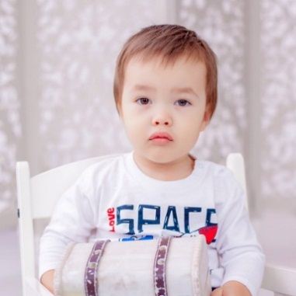Ребята раздавали листовки и рассказывали о Мише.

Миша родился 17 июня 2016 г. У него микротия слухового прохода, тугоухость 3 степени справа. Миша не слышит, самое страшное, что есть большая угроза жизни ребенка из-за появления опухолей, которые растут в сторону мозга.

Вместе мы сможем спасти Мишу и дать возможность жить полноценной жизнью. Помните: ДОБРОТА СПАСЕТ МИР!

